**此试题可能存在乱码情况，在查看时请点击右上角全屏查看**

**2017 年柳州市中考历史试题**

（考试时间：思想品德、历史共 120 分钟，历史总分 60 分）

注意事项：

1．答题前，考生先用黑色字迹的签字笔将自己的姓名、准考证号填写在试卷及答题卡 指定位置，将条形码准确粘贴在答题卡的“贴条形码区”内。

2．选择题必须使用 2B 铅笔填涂；非选择题必须使用 0.5 毫米黑色字迹的签字笔书写， 字体工整，笔迹清楚。

3．请按照题号顺序在各题目的答题卡区域内作答，超出答题区域书写的答案无效。

4．在草稿纸、试卷上答题无效。

第Ⅰ卷（选择题，共 30 分）

一、选择题（请从各小题四个备选答案中选出最符合题意的一项。共 15 小题，

每小题 2 分，共 30 分）

1．某同学对齐桓公这一人物很感兴趣，利用 右图进行研究性学习。他研究的内容是 A．武王伐纣 B．平王东迁

C．春秋争霸 D．秦灭六国

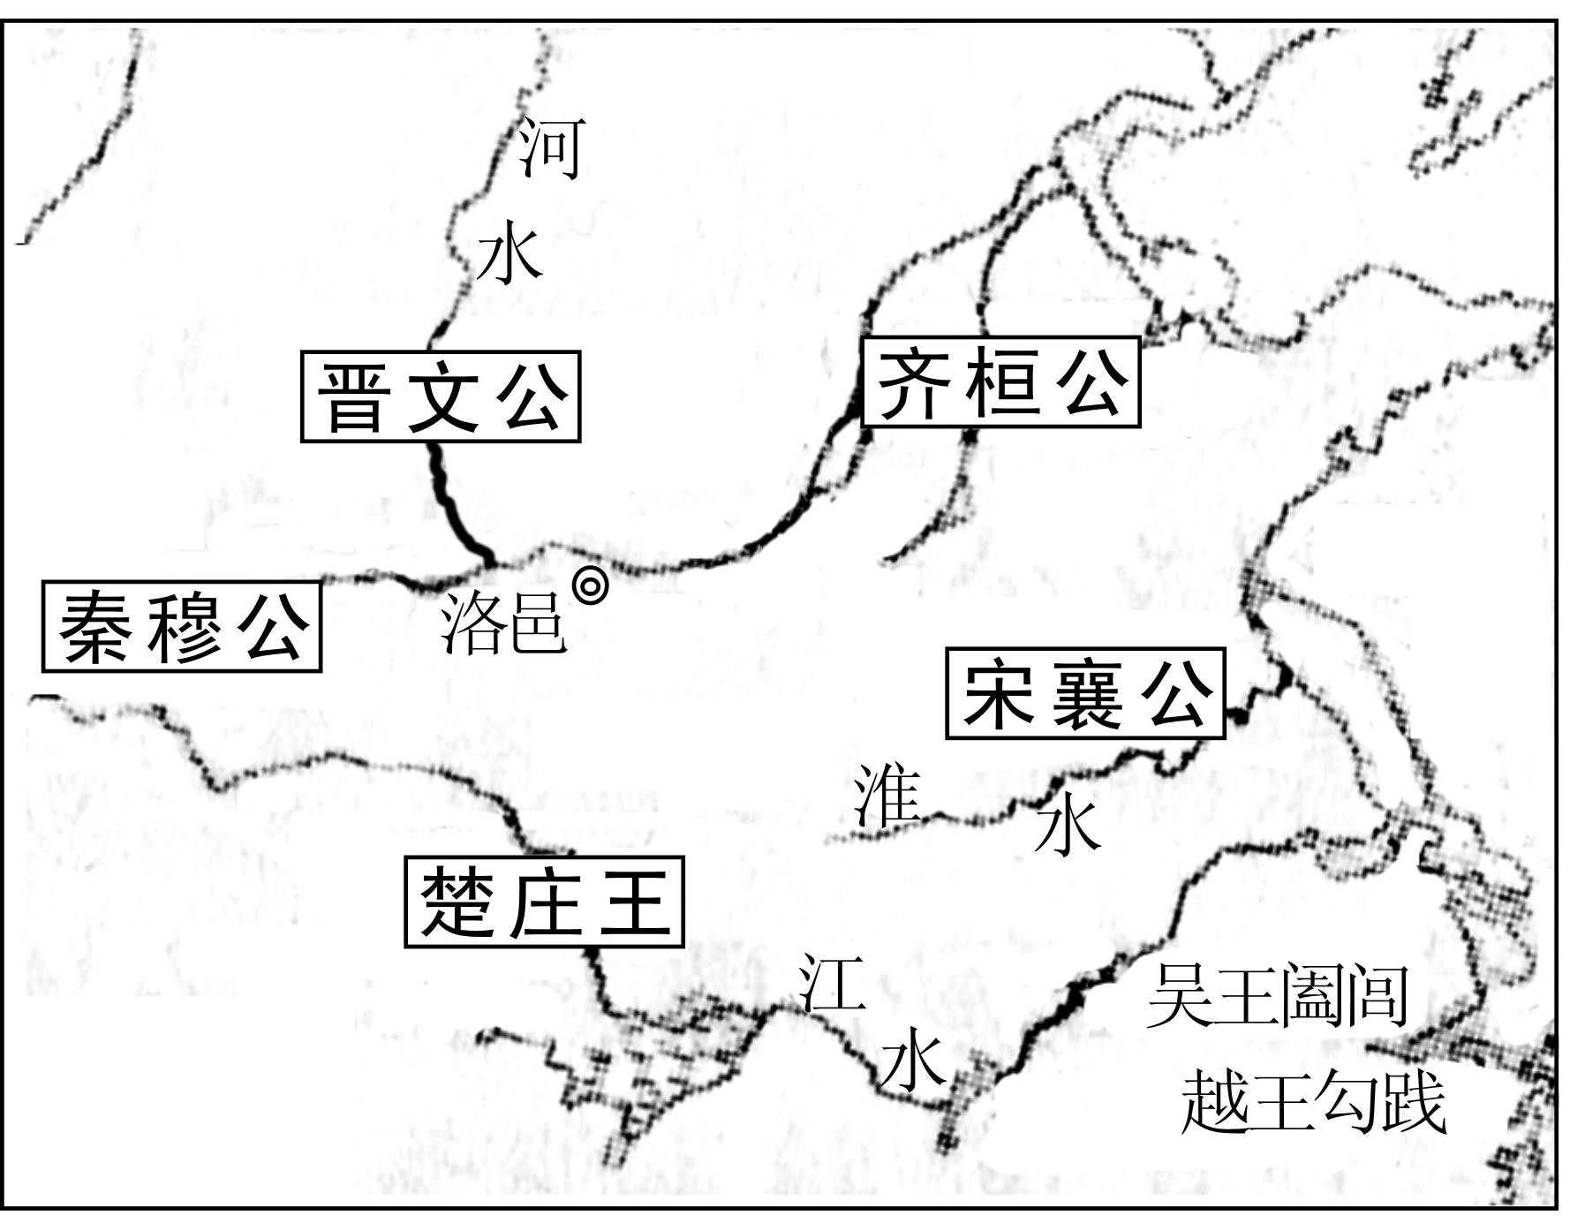

2．有一场变革使秦国成为战国后期最富强的诸

侯国，为以后秦统一中国打下坚实的基础。 这场变革是

A．管仲改革 B．商鞅变法 C．孝文帝改革 D．戊戌变法

3．诸葛亮在《出师表》中说:“今南方已定，兵甲已足，当奖率三军，北定中原……兴复

汉室，还于旧都。”曹操在207 年作的《龟虽寿》一诗中写道:“老骥伏枥，志在千里。 烈士暮年，壮心不已。”他们的共同理想是

A．发展经济 B．争权夺利 C．打败孙权 D．统一中国

4．在某地的八一起义纪念塔上，有一座军旗雕塑。它告诉人们：这里是军旗升起的地方，

是中共创建军队的开始。这座纪念塔位于

A．南昌 B．广州 C．武汉 D．北京

5．“苦难十四年，日本和汉奸，压迫老百姓，有苦不能言。”这首创作于1945 年的歌谣

表明，东北人民“十四年”抗日斗争开始于

A．1919 年 B．1931 年 C．1935 年 D．1937 年

6．淮海战役期间，解放区支援前线的民工有 543 万人，征集担架 30.5 万副，人民群众筹

集粮食 9.6 亿斤。这组数字说明人民解放战争胜利的重要原因是

A．国民党军队物资匮乏 B．中共军事指挥得当

C．人民解放军作战英勇 D．人民群众大力支持

7．既指挥八路军进行百团大战打击日寇；又率领志愿军抗美援朝打击美帝嚣张气焰的元

帅是

A．彭德怀 B．朱德 C．刘伯承 D．贺龙 8．1997 年我国在祖国统一大业中取得的重大成就是

A．西藏和平解放 B．经济特区创建 C．九二共识达成 D．香港回归 9．右图是中美贸易情况统计图。导致图中数据变化的因素有

①抗美援朝的胜利

②“一五”计划的完成

③中美正式建交

④十一届三中全会的召开

A．①③ B．②④

C．①② D．③④

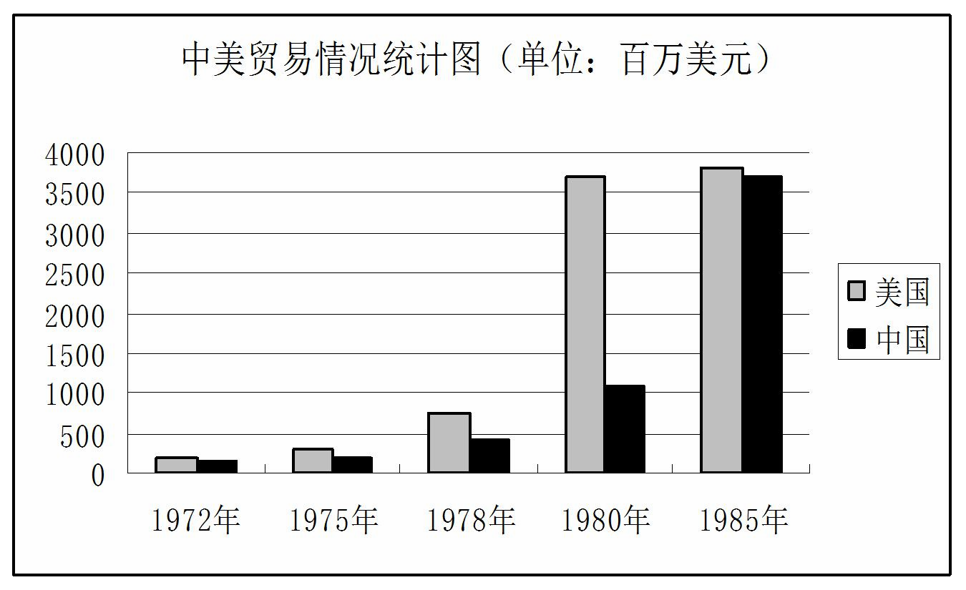

10．周恩来作为新中国外交创始人，以其独特的人格魅力和外交风范在世界外交史上留下

了卓越风采。下列属于周恩来外交成就的是

A．推动西安事变和平解决 B．提出和平共处五项原则

C．提出“一国两制”方针 D．出席上海亚太经合组织会议

11．汉唐时期，东亚某国曾倾心学习中国先进文化，推动了社会的进步；19 世纪中期，该

国又全面学习西方，进行改革，摆脱了沦为半殖民地的危机。该国是

A．俄国 B．日本 C．美国 D．德国 12．爆发于 1917 年的一场革命，给中国送来了马克思主义。这场革命是

A．巴黎公社 B．美国独立战争 C．俄国十月革命 D．法国大革命 13．五四运动促使北洋政府拒绝在巴黎和会的“对德和约”上签字。“对德和约”指的是

A．《凡尔赛和约》 B．《九国公约》

C．《四国条约》 D．《北大西洋公约》

14．毛泽东说：“这一战，不但是苏德战争的转折点，也是世界反法西斯战争的转折点，

而且是整个人类历史的转折点。”这个转折点是

A．莫斯科保卫战 B．中途岛海战

C．斯大林格勒保卫战 D．诺曼底登陆战

15．进入 21 世纪，中国的农民通过计算机网络销售自己的特色农产品。这得益于哪一次科 技革命的成果

A．第一次 B．第二次 C．第三次 D．第四次

第Ⅱ卷（非选择题，共 30 分）

二、非选择题（共 3 题，每题 10 分，共 30 分）

16．儒家思想为构建和谐社会奠定了思想基础，启蒙思想起着动摇封建统治的作用。 阅读下列材料，回答问题。

材料一

仁者爱人 为政以德

（1）左图中的人物是谁？（1 分）他是 哪一学派的创始人？（1 分）

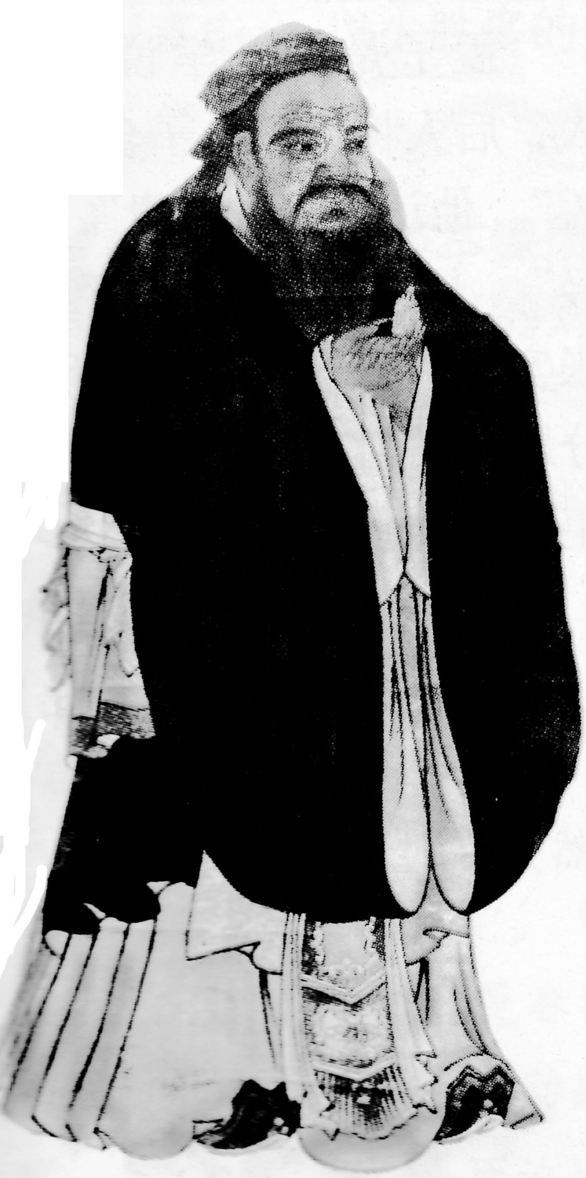

材料二 董仲舒强调用孔子之术来统一思想。他主张：凡是不属于儒家经典、不 合乎孔子思想的，都应该禁止传授，不能让它们与儒家思想一同发展。这样，那些歪 理邪说就被消灭了，然后国家法律规章就更加明确了，百姓就知道该怎么做了。

（2）根据材料二结合所学知识，概括董仲舒提出了什么建议？（2 分）他提出这一建议 的目的是什么？（1 分）

材料三 伏尔泰是 18 世纪法国的思想家，他对孔子的民本思想极为推崇。他宣扬 自由平等，孔子成为他敢于反抗专制的“守护神”。

陈独秀认为：要拥护德先生（民主），便不得不反对孔教、礼法、旧政治；要拥护 赛先生（科学），便不得不反对旧艺术、旧宗教。

（3）伏尔泰是哪一场运动的领袖人物？（1 分）结合材料三指出伏尔泰的思想体现在法 国大革命期间颁布的哪一文献中？（1 分）

（4）根据材料三指出，伏尔泰与陈独秀对待儒家思想的态度有何不同？（2 分）我们应 该如何正确对待儒家思想？（1 分）

17．中国民族工业是近代以来中国人自己创办的企业。阅读下列材料，回答问题。

材料一 中国早期的民族工业

李鸿章创办的江南制造总局

张之洞创办的汉阳铁厂

左宗棠创办的福州船政局

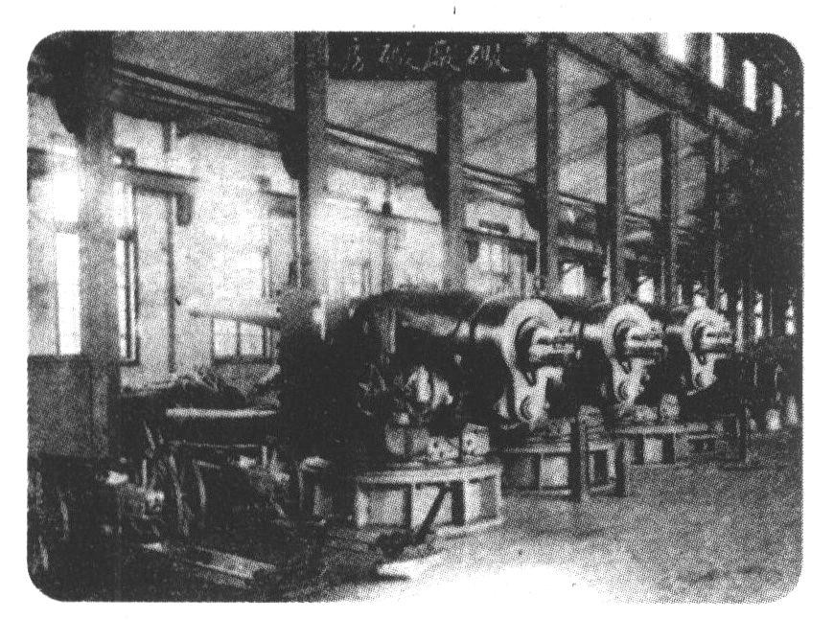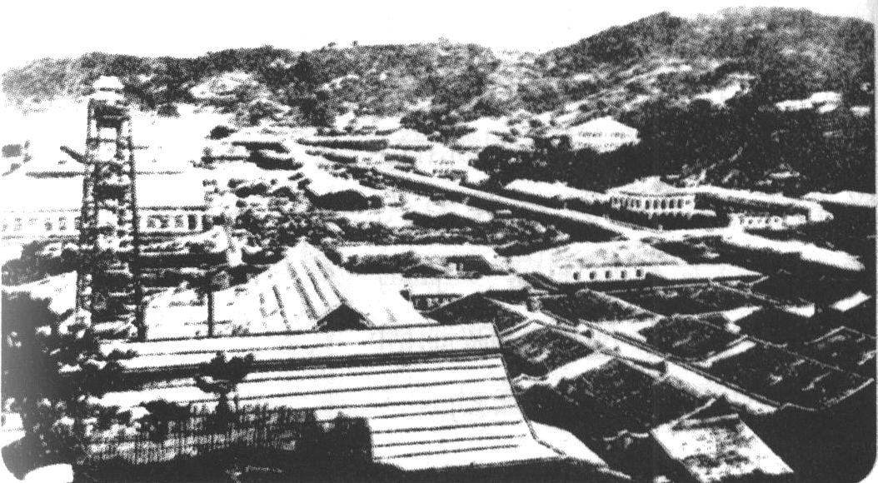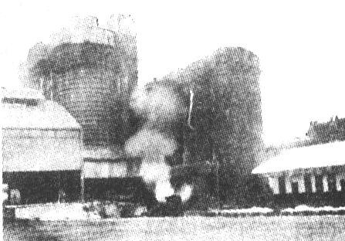

（1）以上企业创办于什么时期？（2 分）

材料二 《马关条约》签订后，日本及资本雄厚的英美等国纷纷在中国开办工厂， 获利丰厚；同时清政府放宽了对民间办厂的限制。这激发了张謇创办实业的热情，他 认为实业是国家将来生存的命脉。在创办大生纱厂期间，他克服了许多困难，也得到 了两江总督张之洞等地方官员的支持。1899 年，大生纱厂建成投产。

（2）根据材料二，归纳大生纱厂创办的有利条件。（2 分）

材料三 金华火腿行发展示意图



A



B



C



D



E

1834 1840 1898 1912 1914 1918 1937 1945 1953 1956

起步 发展 鼎盛 困境 新生

开办作坊 艰难创业

创火腿行 生意红火

畅销全国 达到顶峰

铁蹄蹂躏 被迫关门

公私合营 青春焕发

（3）哪一场战争客观上有利于金华火腿行在 C 阶段达到“鼎盛”？（2 分）政府的哪一 举措使金华火腿行在 E 阶段获得“新生”？（2 分）

（4）结合大生纱厂的创办和金华火腿行的曲折发展历程，分析影响我国民族工业兴衰 的因素。（2 分）

18．一部世界近代史也是一部世界市场形成的历史。阅读下列材料，回答问题。

材料一 15 世纪后期，从欧洲出发的航海家们逐渐发现了我们现在所知世界的大 部分地区。经过几次艰难的航行，探险家们开辟了新的航线……永远地结束了世界主 要文明地区相互隔绝的局面。

（1）材料一反映了人类历史上的哪一重大事件？（2 分）根据材料指出这一事件对世界

的影响。（1 分）

材料二

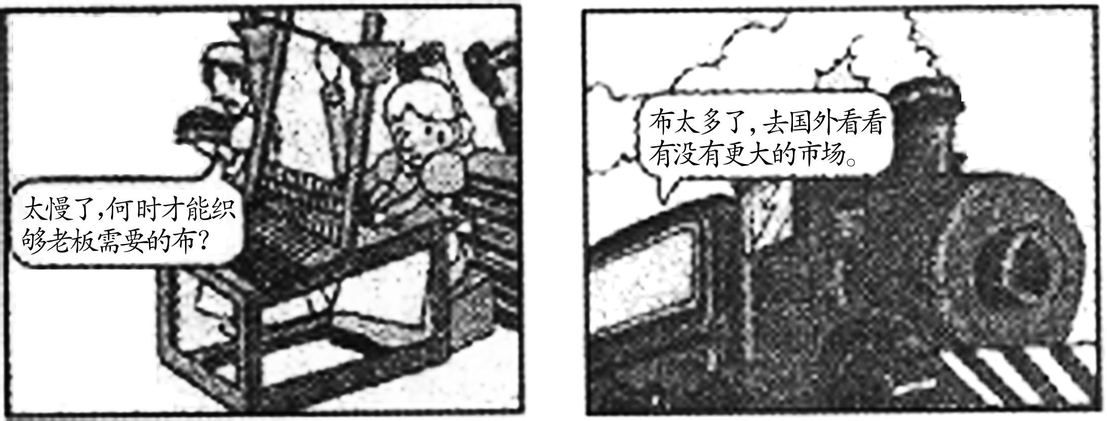 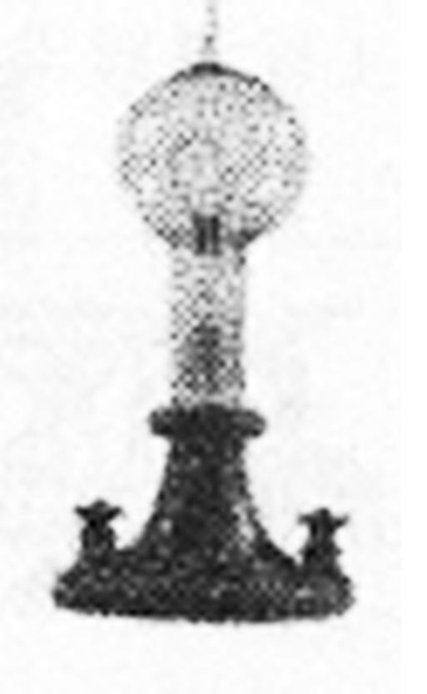 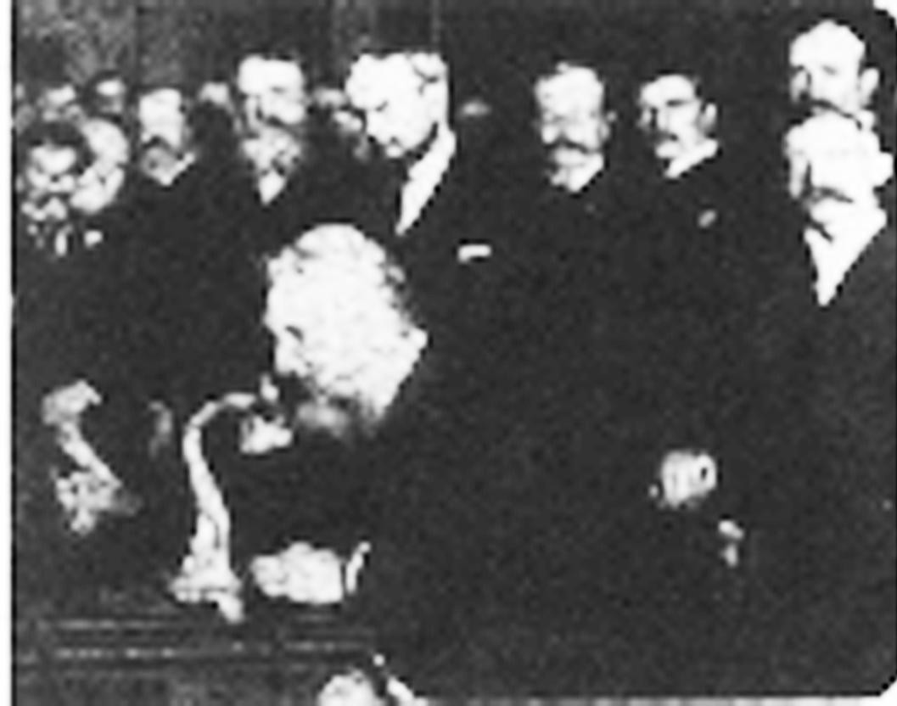

图一 图二 图三 电灯泡 图四 有线电话

（2）根据图一分析工业革命爆发的原因。（1 分）从图二看，英国发动鸦片战争的目的

是什么？（1 分）

（3）图三、图四表明人类进入了什么时代？（1 分）该时代的哪些交通工具为世界市场

的最终形成提供了便利？（2 分）

材料三 苹果公司的 iphone 手机在美国设计，在日本制造关键零部件，在韩国制 造核心的芯片和显示屏，由台湾厂商供应另外一些零部件，最后在深圳的富士康工厂

里组装，然后空运回美国，再销售到世界各地。

（4）材料三反映了当今世界经济发展的什么趋势？（1 分）21 世纪初，中国应对这一 趋势的重大举措是什么？（1 分）

**2017年柳州中考历史试题参考答案**

一、选择题：（每小题 2 分，共 30 分）

题号

答案

1

C

2

B

3

D

4

A

5

B

6

D

7

A

8

D

9

D

10

B

11

B

12

C

13

A

14

C

15

C

二、非选择题：（每题 10 分，共 30 分）

16.（1）人物：孔子（1 分） 学派：儒家学派（1 分）

（2）建议：罢黜百家、独尊儒术（只写罢黜百家或独尊儒术给 1 分，共 2 分。） 目的：为了加强思想控制（或为了统一思想，或为了维护君主专制中央集权，或为

了维护封建统治。）（1 分)

（3）事件：启蒙运动（1 分）文献：《人权宣言》（1 分）

（4）不同：伏尔泰：持推崇的态度（1 分）。陈独秀：持反对的态度。（1 分） 对待：取其精华，去其糟粕。（1 分）

17.（1）时期：洋务运动时期（或 19 世纪六七十年代）（2 分）

（2）有利条件：①清政府放宽对民间办厂的限制；②实业救国思潮的兴起；③张謇个人 的努力；④地方官员的支持；⑤《马关条约》签订后，列强加紧对中国资本输出， 加速了自然经济的解体。（每点 1 分，任答两点给 2 分。）

（3）事件：第一次世界大战（2 分）

举措：对资本主义工商业的社会主义改造（2 分）（答三大改造，或赎买，或公私 合营给一分。）

（4）有利因素：①政府的支持；②民族资本家的努力；③自然经济逐步解体。（任答一 点给 1 分） 不利因素：①帝国主义的侵略；②封建主义的束缚；③政局的动荡。（任答一点给 1 分）

18.（1）事件：新航路开辟（2 分） 影响：结束了世界相互隔绝的局面（或世界开始连成一个整体，或对孤立、分散的

世界向整体发展起了重要作用。）（1 分）

（2）原因：手工工场生产不能满足市场需求。（1 分） 目的：为了扩大国外市场。（1 分）

（3）时代：电气时代（1 分） 交通工具：汽车、飞机、轮船。（写出任意一项给 1 分，共 2 分）

（4）趋势：经济全球化（或全球化。）（1 分） 举措：加入世界贸易组织（或加入 WTO）（1 分）